彰化縣鹿港鎮廣停二部分土地招租案需求說明書

一、場地概述
本場地於本鎮平等路與安寧街交岔路口處空地、位於鹿港童林幼兒園前方，鄰近鹿港體育場與鹿江國中小，周圍住宅區林立，於都市計畫中為廣停二用地(廣場兼停車場用地)，目前該場地尚未開發為停車場或廣場，先前僅進行地面AC鋪設等，俾利環境維護及提供民眾做彈性使用。
考量隨社會經濟及環境的改變，消極靜態的管理已不符社會的期待，需積極主動活化，適當開發運用，以提升土地運用效益，創造資產價值，充裕機關財政，其經營管理之效益，亦能讓全民所共享，因此藉由招租該處部分土地，活化該場域，促進地區多元發展。
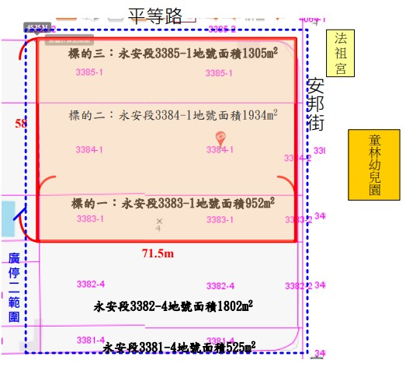

圖1、地段與位置圖
二、需求說明
(一)廠商於符合相關法規規定下，得於本案招租標的 (永安段3384-1、永安段3385-1、永安段3383-1) 土地上作各種運用，以活化該場域，提升及帶動地區多元發展。
(二)廠商於得標後，若營運項目依規定需取得目的事業主管機關等同意，需俟取得該機關同意文件並轉知本所備查後始能營運。
(三)廠商於得標後需對招租標的（永安段3384-1、永安段3385-1、永安段3383-1）作地坪改善。
(四)廠商於得標後需於招租期間對鹿港鎮廣停二全部範圍作環境維護整理。

四、投標廠商營運計畫企劃書撰寫說明
（一）投標廠商所提送之營運計畫企劃書將為契約之一部分，頁數以不超過 30 頁為原則（含附件），規劃圖得以 A3 紙張呈現。格式採直式 A4 版面，橫式書寫印 刷，內容應實際可行，並編目錄、頁次，左側裝訂。
（二）撰寫內容請依「彰化縣鹿港鎮廣停二部分土地招租案」營運計畫企劃書評選項目評分表內容依序撰寫。
(三)若有協力廠商請詳述供參。

五、開標及評選方式：本案分 2 階段辦理
（一）第 1 階段資格文件審查：113 年 9 月 18 日上午 10 時於本鎮公所2樓會議室會議室進行投標廠商資格審查。經資格審查，符合招標文件規定之廠商得進入第2 階段評選，資格文件審查不合格之廠商，不列入評選。
（二）第 2 階段評選：
1、於第 1 階段資格審查合格後通知辦理評選時間地點。各廠商於評選會議當天提出簡報，出席簡報人員，每一廠商至多推派 2 人（如非負責人出席請出具委託代理授權書）。
2、各廠商簡報時其他廠商應退席，委員會評選時所有廠商一律退席。各廠商簡報時間不得超過15分鐘（本所備有螢幕及投影機，其餘簡報器材請自備），13分鐘按鈴提示；簡報完畢，隨之接受評選委員提問答詢，答詢時間 10 分鐘，採統問統答方式。簡報當天，於評選會議開始前 10分鐘，由廠商代表進行簡報順序抽籤；若唱名3次未到者（包括遲到者），視同放棄簡報及答詢權利，委員以營運計畫企劃書進行書面審查，現場簡報及答詢評選項目以0分計。
3、本案採評選委員評選方式辦理，就廠商所遞送營運計畫企劃書及評選項目、內容按權重評分；出席委員依各廠商評分加總轉換為序位，分數高者序位第一，次高者第 二，依此類推，序位和最低，且總平均 70 分（計算至小數點以下 2 位四捨五入）以上者為得標廠商。評選結果如有兩家以上廠商為同一優勝序位者時，以配分最高項目之序位為第一符合需要者優先議價。仍相同者，抽籤決定之。全部廠商未達評選標準或未有符合本所需求者，則重新公告徵求經營廠商。
4、若序位和最低之得標廠商棄權，則由序位和次低之合格廠商依序遞補。
（三）評選項目及配分
1、廠商專業能力及經驗 (配分30分)：
2、計畫方案與執行(配分40分)：
3、土地租金及回饋方案(配分20分)。
4、簡報與答詢(配分10分)。
（四）經評選為最優之得標廠商，應於決標後辦理簽約手續。

